**Сабақтың тақырыбы:**

***Қазақстанның демалыс орындары. Күшейтпелі шырай.***

**Сабақтың мақсаты:** оқушыларға жаңа сөздердің, суреттердің көмегімен мәтінді игерту.

**Міндеттері:**

* Жаңа сөздерді меңгерте отырып, мәтінге сұрақтар дайындауға, өз ойын еркін жеткізе білуге үйрету;
* Берілген материалдарды өмірдегі жағдайлармен салыстыра, байланыстыра отырып, тілдесім әрекетін жандандыру;
* Қазақ тілінде өз ойларын жеткізе алатын қабілеттерін жетілдіру;
* Сөздік қорларын байыта отырып, ойлау, ойтолғау қабілеттерін дамыту;
* Оқушылардың бойында ауылға деген сүйіспеншілік сезімдерін, қызығушылықтарын арттыру;
* Сын есімнің күшейтпелі шырайын меңгерту.

**Сабақтың түрі:** жаңа білімді меңгерту сабағы.

**Сабақтың әдіс-тәсілдері:** оқылым, жазылым, тыңдалым, сөйлесім, ойқозғау, сұрақ-жауап, әңгімелесу, деңгейлеп оқыту.

**Сабақтың көрнекілігі:** оқулық, кесте, видеофильм, деңгейлік тапсырмалар.

**Сабақтың барысы:**

**І. Ұйымдастыру кезеңі:**

-Сәлеметсіңдер ме, балалар!

-Бүгін сыныпта кім кезекші?

**Психологиялық сәт:**

-Көңіл-күйлерің қалай?

-Сабаққа дайынсыңдар ма?

**II. Үй тапсырмасын тексеру:**

-Үй тапсырмасын барлығымыз орындадық па? (үй тапсырмасын жалпылай сұрақтар арқылы және жекелеп тексеріп шығу)

**III. Жаңа сабаққа даярлау:**

**-**Сендер өз демалыстарыңды қайда өткізесіңдер?

-Отбасыларыңмен қай жерлерде демаласыңдар?

-Қазақстанның қандай демалыс орындарын білесіңдер?

**IY. Жаңа тақырып:**

Сабақтың мақсатымен, барысымен таныстыру.

**Күшейтпелі шырай.**

Белгілі бір сындық белгінің екіншісінен өте артық немесе өте кем екенін білдіреді.

1. Сын есімнің күшейткіш үстеумен (тым, өте, ең, аса, нақ, әбден...) тіркесуі арқылы жасалады. *Тым ауыр, өте қымбат, ең сұлу, аса қадірлі...*
2. Сын есімнің алдынан күшейткіш буынның қосралануы арқылы жасалады: *қап-қара, сап-сары, әп-әдемі, сұп-сұлу, тап-тар, жап-жақсы...*

*Ақ-аппақ, көк-көкпеңбек.*

***1. Мәтінге дейінгі жұмыс:***

***Сөздікпен жұмыс:***

-берілген сөздердің оқылуымен, аудармасымен, қолданылу аясымен таныстыру

-сөздерді оқушыларға хормен, жекелеп оқытып шығу

-сол сөздерді қатыстырып сөз тіркестерін, сөйлемдер құрату

-осы сөздердің арасынан сын есімдерді тауып, күшейтпелі шырайға айналдыру

*көрініс – облик демалыс – отдых, выходной*

*қуатты – сильный еркін – свободный*

*ғажап – чудесный мөлдір – прозрачный*

***Видеофильм.*** Қарқаралы, Баянауыл, Бурабай табиғаттарын тамашалау.

-Видеофильмнен не тамашаладық?

-Ол қай жерлердің табиғаты?

-Ол жерлердің табиғаты қандай?

***2. Мәтінмен жұмыс:***

-берілген мәтінді мәнерлеп оқып шығу

-оқушыларға кезекпе-кезек оқыту

-аударту

**Біздің Отанымыз**

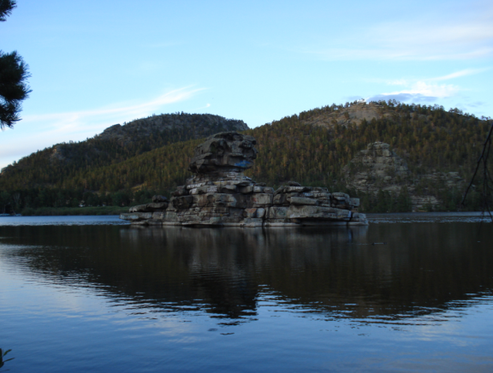 *Біздің еліміз – бай әрі қуатты ел. Қазақстанда демалыс орындары өте көп. Себебі еліміздің табиғаты өте тамаша. Мысалы, айта кетсек, Баянауыл, Көкшетау, Қарқаралы, Алматы және т.б. ауыз толтырып айтатын жерлер өте көп десек те болады. Көкше мен Баянның жаздағы көрінісі бір ғажап. Көкшенің таулары мен өзендерін суреттеуге сөз жетпейді. Баянның жұпар ауасы мен мөлдір суына қанып болмайсың. Еліміздің осындай жерлері баршылық.*

***3. Мәтіннен кейінгі жұмыс:***

**2-тапсырма. Деңгейлік тапсырмаларды орындаңдар**

**ІІІ деңгей**

1. Мәтінді оқыңдар, аударыңдар
2. Мәтіннен жалқы есімдерді теріп жазыңдар

**ІІ деңгей**

1. Мәтіннен көптік жалғаулы сөздерді табыңдар
2. *Көкшетау* сөзіне фонетикалық талдау жасаңдар

**І деңгей**

1. Мәтіннен сын есімдерді табыңдар

2. Сөйлем мүшесіне талдау жасаңдар: *Қазақстанда демалыс орындары өте көп. Көкшенің таулары мен өзендерін суреттеуге сөз жетпейді.*

**Y. Сабақты қорытындылау:**

-Сабақта не істедік?

-Қандай жаңа сөздер үйрендік?

-Қандай мәтін оқыдық?

-Мәтінде не туралы айтылған?

**YI. Сабақты бекіту:**

**Тест.**

***1. Күшейтпелі шырайда тұрған сөзді тап.***

а) әдемірек қыз

ә) әп-әдемі қыз

б) сұлу қыз

в) әдемі қыз

***2. Сапалық сын есімді тап.***

а) таудай

ә) ақылды

б) күзгі

в) бай

***3. Қазақстанның табиғаты қандай?***

а) бай, ғажап

ә) лас, тамаша

б) таза, шөлсіз

в) керемет, сулы

***4. Қазақстанның «Швейцариясы» атанған қала.***

а) Бурабай

ә) Баянауыл

б) Көкшетау

в) Алматы

**5. *Сөздердің аудармасын табыңдар.***

1. табиғат дом отдыха

2. ауа райы пляж

3. аяз облик

4. демалыс орны чудесный

5. жағажай дача

6. көрініс погода

7. ғажап природа

8. саяжай мороз

**YII. Үйге тапсырма:**

79-бет 1-тапсырма.

80-бет 4-тапсырма.

**YIII. Бағалау.**

**IX. Рефлексия:**

***Сабақ қатты ұнады. Сабақ орташа өтті. Сабақ ұнамады.***

**X. Сабақ соңы.**